一、双击这个文件，打开配置工具

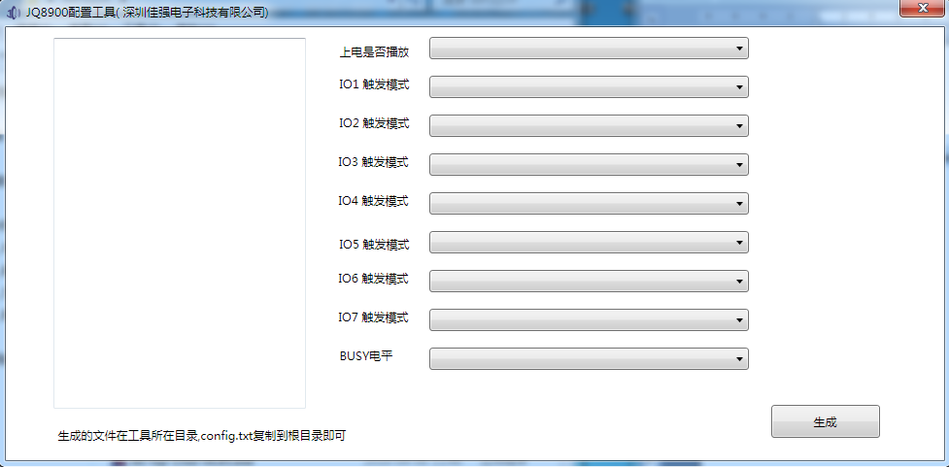

二、点开每个下拉菜单，就可以对每个IO口的功能进行配置了

三、配置完后点“生成”，会在软件的目录下生成一个“config.txt”文件，把这个文件拷贝到flash里面就可以了。

**播放模式说明：**

脉冲可重复：按下按键开始播放，不管按多久只播放一遍，在播放的过程中按按键则打断当前播放的语音，执行新的命令。

脉冲不可重复：按下按键开始播放，不管按多久只播放一遍，在播放的过程中按按键无效，播放完后按按键才有效。

电平非保持可循环：按下按键开始播放，一直按着就一直循环播放，松开后把当前语音播放完后就停止播放。

电平保持可循环：按下按键开始播放，一直按着就一直循环播放，松开立即停止播放。